**ЛАБОРАТОРНАЯ РАБОТА №7 СОЗДАНИЕ КЛАССОВ И РАБОТА С ОБЪЕКТАМИ**

Цель работы: получить основные понятия и навыки по созданию классов, описанию свойств и работы с объектами.

Вариант № 2

а) Смоделировать структуру банка: (в отчет добавить диаграмму классов)

Классы Свойства

Банк название (get, set)

Филиал название (get, set)

общая сумма вкладов (get, set)

Вклад фио вкладчика (get, set)

сумма вклада (get, set)

Создать один объект класса Банк, два объекта – Филиала, и три вклада, задать значения свойств, вывести на экран.

б) Связать между собой классы Банк, Филиал и Вклад, так, чтобы каждый банк содержал филиалы, каждый филиал содержал указание в каком банке он находится, и какие вклады он содержит, каждый вклад – в каком филиале он размещен.

- Добавить в класс Банк множественное свойство «филиалы» (get) и метод «добавить филиал» (add)

- Добавить в класс Филиал свойство «банк» (get) и свойство «вклады» (get), а также методы «добавить вклад» (add), «удалить вклад» (remove). Удалить set для свойства «общая сумма вкладов» и сделать так, чтобы данное свойство рассчитывалось автоматически (на основе свойства «вклады»).

- Добавить в класс «Вклад» свойство «Филиал»,

- Удалить из класса «Вклад» set для свойства «сумма вклада» и добавить метод «пополнить счет (сумма)»

Создать один объект класса Банк, в данный банк добавить два филиала, в каждый из филиалов добавить по два вклада. Вывести на экран вклады одного из филиалов, и общую сумму вкладов по этому филиалу. Выполнить

пополнение счета одного из вкладов и снова вывести информация о вкладах на экран.

в) добавить в класс Банк метод, осуществляющий поиск вклада по ФИО вкладчика. Метод содержит входной параметр ФИО (String) и возвращает значение типа Вклад. Осуществить поиск в main(), вывести сумму найденного вклада на экран, и отобразить, в каком филиале он размещен.

Листинг файла Main.java

import java.util.ArrayList;

import java.util.List;

class Bank {

private String name;

private List<Branch> branches;

public Bank(String name) {

this.name = name;

this.branches = new ArrayList<>();

}

public void addBranch(Branch branch) {

branches.add(branch);

}

public List<Branch> getBranches() {

return branches;

}

}

class Branch {

private String name;

private Bank bank;

private List<Deposit> deposits;

public Branch(String name, Bank bank) {

this.name = name;

this.bank = bank;

this.deposits = new ArrayList<>();

}

public void addDeposit(Deposit deposit) {

deposits.add(deposit);

}

public void removeDeposit(Deposit deposit) {

deposits.remove(deposit);

}

public double getTotalDeposits() {

double total = 0;

for (Deposit deposit : deposits) {

total += deposit.getAmount();

}

return total;

}

public List<Deposit> getDeposits() {

return deposits;

}

ublic Bank getBank() {

return bank;

}

}

class Deposit {

private double amount;

private Branch branch;

public Deposit(double amount, Branch branch) {

this.amount = amount;

this.branch = branch;

}

public void deposit(double amount) {

this.amount += amount;

}

public double getAmount() {

return amount;

}

public Branch getBranch() {

return branch;

}

}

public class Main {

public static void main(String[] args) {

Bank bank = new Bank("My Bank");

Branch branch1 = new Branch("Branch 1", bank);

Branch branch2 = new Branch("Branch 2", bank);

Deposit deposit1 = new Deposit(1000, branch1);

Deposit deposit2 = new Deposit(2000, branch1);

Deposit deposit3 = new Deposit(1500, branch2);

Deposit deposit4 = new Deposit(3000, branch2);

branch1.addDeposit(deposit1);

branch1.addDeposit(deposit2);

branch2.addDeposit(deposit3);

branch2.addDeposit(deposit4);

System.out.println("Deposits in Branch 1:");

for (Deposit deposit : branch1.getDeposits()) {

System.out.println("Amount: " + deposit.getAmount());

}

System.out.println("Total deposits in Branch 1: " + branch1.getTotalDeposits());

deposit1.deposit(500);

System.out.println("Deposits in Branch 1 after deposit update:");

for (Deposit deposit : branch1.getDeposits()) {

System.out.println("Amount: " + deposit.getAmount());

}

}

}

Листинг классов

Bank.class

import java.util.ArrayList;

import java.util.List;

class Bank {

private String name;

private List<Branch> branches;

public Bank(String name) {

this.name = name;

this.branches = new ArrayList();

}

public void addBranch(Branch branch) {

this.branches.add(branch);

}

public List<Branch> getBranches() {

return this.branches;

}

}

Branch.class

import java.util.ArrayList;

import java.util.Iterator;

import java.util.List;

class Branch {

private String name;

private Bank bank;

private List<Deposit> deposits;

public Branch(String name, Bank bank) {

this.name = name;

this.bank = bank;

this.deposits = new ArrayList();

}

public void addDeposit(Deposit deposit) {

this.deposits.add(deposit);

}

public void removeDeposit(Deposit deposit) {

this.deposits.remove(deposit);

}

public double getTotalDeposits() {

double total = 0.0;

Deposit deposit;

for(Iterator var3 = this.deposits.iterator(); var3.hasNext(); total += deposit.getAmount()) {

deposit = (Deposit)var3.next();

}

return total;

}

public List<Deposit> getDeposits() {

return this.deposits;

}

public Bank getBank() {

return this.bank;

}

}

Deposit.class

class Deposit {

private double amount;

private Branch branch;

public Deposit(double amount, Branch branch) {

this.amount = amount;

this.branch = branch;

}

public void deposit(double amount) {

this.amount += amount;

}

public double getAmount() {

return this.amount;

}

public Branch getBranch() {

return this.branch;

}

}

Диаграмма данных классов представлена на русинке 7.1

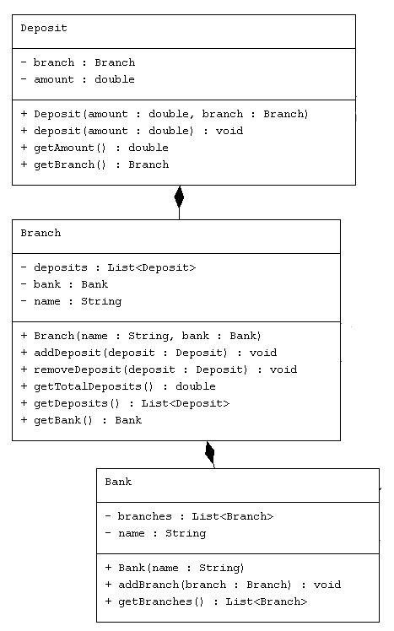

**Диаграмма 7.1 – Диаграмма классов**